|  |  |  |  |
| --- | --- | --- | --- |
| Date | Description | Author | 確認USER |
| 2005/07/15 | CREATE | sanyi |  |
| 2006/4/11 | UPDATE | sanyi |  |
| 2009/8/17 | 在3.案件輸入調整流程   1. 先鎖檔 AB_14Z005 2. 新增資料庫(DTAAI010、DTAAI001) 3. MQ更新HOST主檔 4. 更新資料庫(DTAAI010) 🡨 更新流水號 5. 解鎖 AB_14Z006 | SANYI |  |
| 2011/03/28 | 經手人轄區判斷修改 | 慈蓮 |  |
| 2011/07/25 | 增加保戶設控，預付天數改為最多七天 | 慈蓮 |  |
| 2011/08/22 | 預付金改匯給保戶，並可在平版電腦執行 | 慈蓮 |  |
| 2012/01/11 | 自動帶入事故者姓名及生日 | 慈蓮 |  |
| 2012/08/08 | 移除FileNet4.5程式 | 慈蓮 |  |

|  |  |  |  |  |
| --- | --- | --- | --- | --- |
| 修改日期 | 版本 | 修改原因 | 修改人姓名 | 立案單號 |
| 2014/03/03 | 9 | 修改一指通取的方式與E98檢核調整 | 張凱鈞 | 140226000250 |
| 2014/03/21 | 10 | 1.改用模組查詢DTAGA001_PROD_DEFI資料  2.改用模組查詢DTAAB001資料 | 林金生 | 140219000391 |
| 2015/3/6 | 11 | 北二行新增中/南區服務組-帳歸北二行 | 侑文 | 150303000214 |
| 2015/03/17 | 12 | 新增控管保戶申請預付金限制 | 張凱鈞 | 150317000163 |
| 2016/3/25 | 13 | 申請書160315000518 CSR專案)資助恐攻與洗錢防制系 | 龎伯珊 | **160325000352** |
| 2016/04/28 | 14 | 洗錢防制檢核改call **AI_L0Z008.** checkAntiMoneyLaundering**()** | 鐵元 | 160427000389 |
| 2016/07/12 | 15 | 修改寫入DTAAI010之受理人員資料規 則 | 慈蓮 | 160517000118 |
| 2017/03/16 | 16 | 修改送件人為保戶諮詢科時的帳務處理單位 | 慈蓮 | 170208000557 |
| 2018/05/08 | 17 | 雙A鎖檔程式調整 | 張凱鈞 | 180118001007 |

1. **程式功能概述：**

|  |  |  |
| --- | --- | --- |
| 程式功能 | 預付金輸入 | |
| 程式名稱 | AAI0_0100 | |
| 作業方式 | ONLINE | |
| 概要說明 | 理賠預付金輸入、資料確認、核定 | |
| 需求單位 | 理賠企劃科 | |
| 作業單位 | 各行政中心服務科 | |
| 作業平台 | ■一般  □平板電腦  □手機 | |
| 使用對象 | ■員工(UCBean)  □客戶(CustomerBean) | |
| 個資遮蔽方式 | 畫面 | □無 □遮蔽 ■securitylog |
| 報表列印 | ■無 □遮蔽 □securitylog |
| 檔案下載 | ■無 □遮蔽 □securitylog |
| 分頁處理方式 | ■無 □真分頁 □假分頁，分頁每頁___筆【Default　20】 | |

1. **使用模組**

|  |  |  |  |
| --- | --- | --- | --- |
| 項次 | 中文說明 | CLASS | METHOD |
|  | 理賠預付金申請書模組 | AA_A0Z010 |  |
|  | 理賠預付金主特約檔模組 | AA_A0Z011 |  |
|  | 理賠預付金紀錄檔 | AA_A0Z001 |  |
|  | 理賠預付金檢核模組 | AA_A0Z100 |  |
|  | 客戶投保明細讀取模組 | AA_B0Z000 |  |
|  | 員工基本資料讀取共用類別 | com.cathay.common.hr.PersonnelData | [**getOnDutyByEmployeeID**](http://ws90041at:8080/docs/CommonHR/com/cathay/common/hr/PersonnelData.html#getOnDutyByEmployeeID(java.lang.String)) |
|  | 單位基本資料讀取共用類別 | com.cathay.common.hr | [**getAdmCenter**](http://ws90041at:8080/docs/CommonHR/com/cathay/common/hr/DivData.html#getAdmCenter(java.lang.String)) |
|  | 商品精算資料取得模組 | AG_A0Z011 | **getDTAGA001_PROD_DEFI** |
|  | 理賠紀錄檔DTAAB001查詢模組 | AA_A9Z001 | **getDTAAB001ByPolicyNo** |

1. **使用檔案**

|  |  |  |
| --- | --- | --- |
| 項次 | 中文說明 | 檔案名稱 |
|  | 理賠預付金申請書檔 | DTAAI010 |
|  | 理賠預付金受理主特約檔 | DTAAI011 |
|  | 預付金紀錄檔 | DTAAI001 |

1. **傳輸參數**

|  |  |  |  |
| --- | --- | --- | --- |
| 輸入參數 | | | |
| 項次 | 參數名稱 | 格式 | 說明(檢查規則) |
|  | 受理編號 | VARCHAR 14 |  |

* 畫面USAAI00100

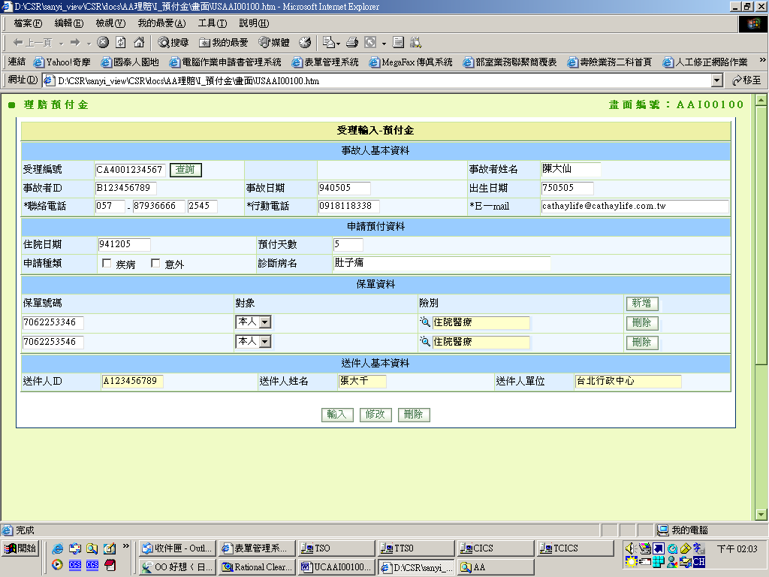

2011.08.22修改後的版面

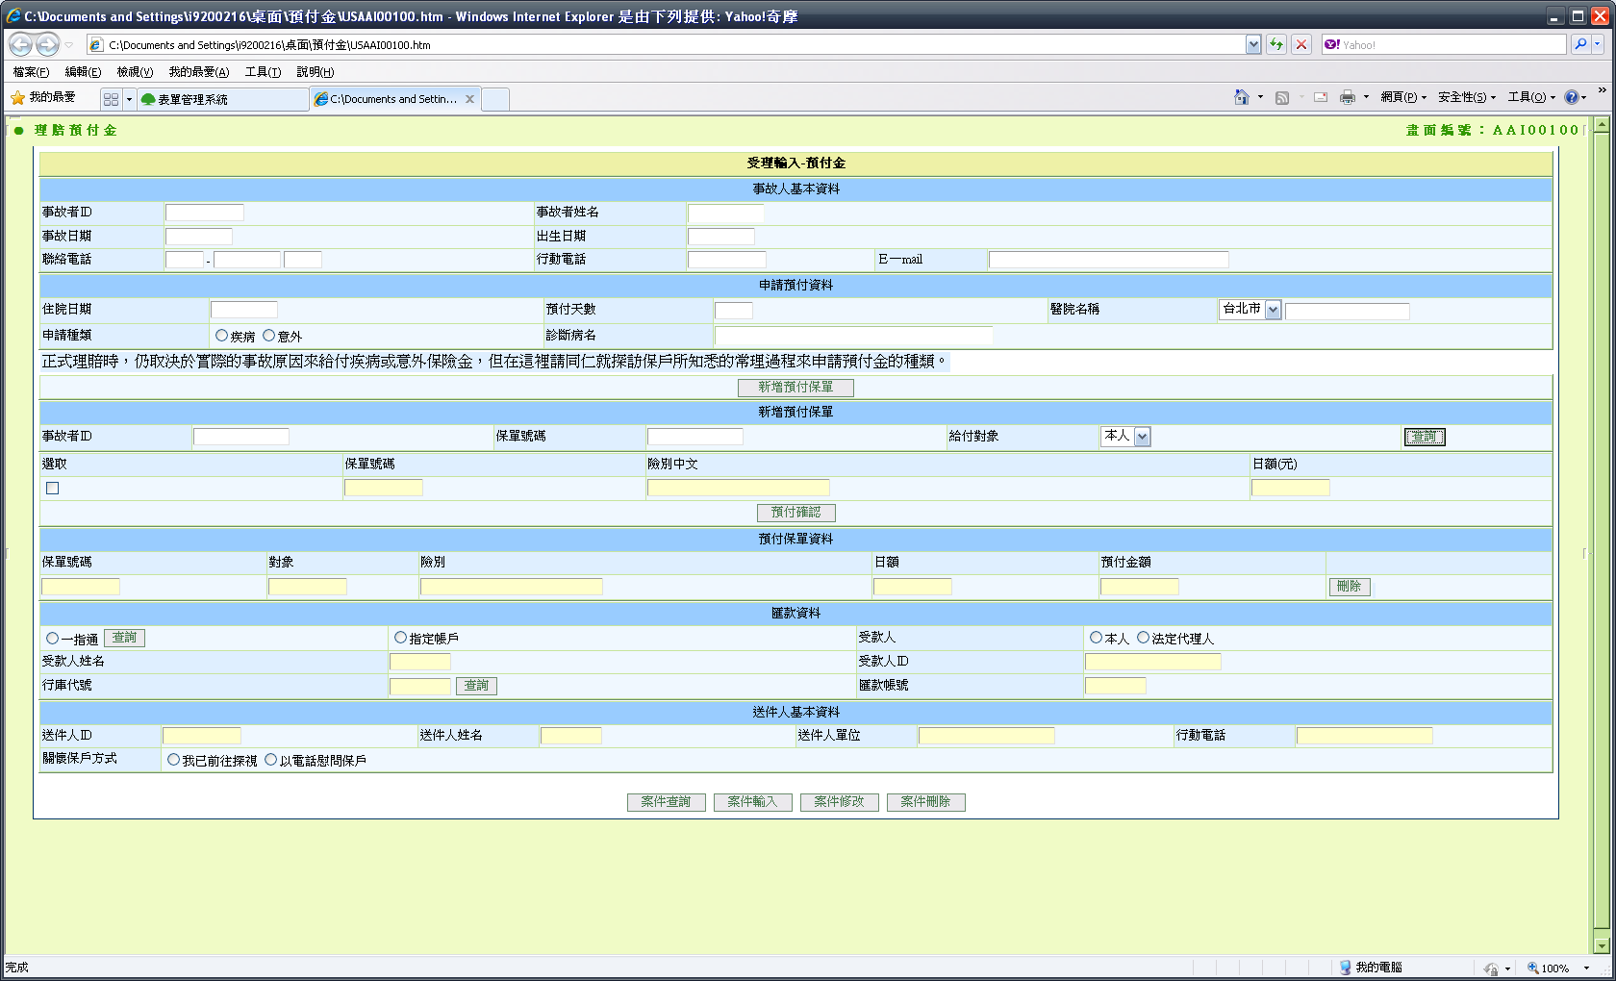

說明

1. **初始畫面**
   1. 如 USAAI00100。
   2. IF 受理編號 <> 空值：
      1. 執行 查詢_受理編號 功能。
   3. ELSE
      1. 顯示畫面初始值

|  |  |  |
| --- | --- | --- |
| **畫面欄位** | **資料來源** | **特殊限制** |
| 送件人ID | 登入者人員 | 不可修改 |
| 送件人姓名 | 登入者姓名 | 不可修改 |
| 送件人單位 | 登入者單位中文 | 不可修改 |

* + 1. Button 顯示：

|  |  |
| --- | --- |
| Button Name | 是否顯示 |
| 輸入 | Enable |

* 1. END IF。
  2. 醫院縣市別：取代碼HOSP_CITY
  3. 受款人身分別：
     1. 預設：本人
     2. IF CURRENT – 畫面.事故人出生日期 >= 20 歲
        1. 法定代理人 disable
     3. END IF
  4. 匯款方式：
     1. 預設：一指通
     2. 勾選一指通，查詢button enable
     3. IF 勾選指定帳戶
        1. 受款人姓名.受款人ID.行庫代號.匯款帳號為必輸資料，若未輸即丟錯誤訊息：未輸入XXX。
        2. 查詢行庫代號button enable。
     4. END IF
  5. 關懷保戶方式：
     1. 預設：我已前往探視
  6. 輸入事故者ID後，自動帶入事故者姓名及生日
     1. READ 客戶資料DTATA001_CUSTOMER ATA001
     2. BY 畫面.事故者ID
        1. IF 有資料
           1. 自動帶入畫面資料

|  |  |  |
| --- | --- | --- |
| **畫面欄位** | **資料來源** | **特殊限制** |
| 事故者姓名 | ATA001.NAME | 可修改 |
| 出生日期 | ATA001.BIRTHDAY | 可修改 |

* + - 1. IF無資料
         1. 視為正常
         2. 事故者姓名及出生日期顯示空白

1. **查詢_事故者ID**
   1. 檢核

|  |  |  |
| --- | --- | --- |
| **項次** | **檢核** | **不符合時的錯誤訊息** |
|  | 事故者ID是否有輸入 | 請輸入正確事故者ID |

* + 1. 查詢控管保戶檔DTAAD140，其中ID=事故者ID，系統別SYS_NO=AA，控管類別TYPE=1
       1. 若有資料則拋出錯誤訊息『此保戶無預付資格』
    2. 檢核洗錢資恐風險AI_L0Z008判斷是否通過
       1. 若為不通過，則拋出錯誤訊息「系統卡控此保戶預付金資格，若有疑義可洽詢服務中心。」
  1. 說明
     1. 讀取資料：
        1. 讀取DTAAI010 理賠預付金申請書檔：
           1. SET 事故者ID = 畫面‧事故者ID
           2. SET 受理日期 = CURRENT DAY
           3. READ DTAAI010 BY 事故者ID + 受理日期
        2. 讀取DTAAI001 理賠預付金主特約檔：
           1. SET 受理編號 = DTAAI010‧受理編號
           2. READ DTAAI001 BY 受理編號。
     2. IF 有資料，顯示畫面相關欄位如下：

|  |  |  |
| --- | --- | --- |
| **畫面欄位** | **資料來源** | **特殊限制** |
| 受理編號 | DTAAI010 |  |
| 事故者ID | DTAAI010 |  |
| 事故日期 | DTAAI010 |  |
| 出生日期 | DTAAI010 |  |
| 事故者姓名 | DTAAI010 |  |
| 聯絡電話區碼 | DTAAI010.事故者聯絡電話區碼 |  |
| 聯絡電話 | DTAAI010.事故者聯絡電話 |  |
| 聯絡電話分機 | DTAAI010.事故者聯絡電話分機 |  |
| 行動電話 | DTAAI010.事故者手機號碼 |  |
| E-Mail | DTAAI010.事故者Email |  |
| 申請種類 | DTAAI010.申請種類 | 1:疾病  2:意外 |
| 預付天數 | DTAAI010 |  |
| 醫院縣市別 | DTAAI010.HOSP_CITY |  |
| 醫院名稱 | DTAAI010.HOSP_NAME |  |
| 住院日期 | DTAAI010 |  |
| 診斷病名 | DTAAI010 |  |
| 保單號碼 | DTAAI001 |  |
| 給付對象 | DTAAI001 |  |
| 給付險別 | DTAAI001 |  |
| 日額 | DTAAI001 |  |
| 預付金額 | DTAAI001 |  |
| 匯款方式 | DTAAI010.RMT_KIND | 1:一指通  2:指定帳戶 |
| 受款人身分別 | DTAAI010.ACPT_KIND | 1:本人  2:法定代理人 |
| 受款人姓名 | DTAAI010.ACPT_NAME |  |
| 受款人ID | DTAAI010.ACPT_ID |  |
| 行庫代號 | DTAAI001.BANK_NO |  |
| 匯款帳號 | DTAAI001.ACNT_NO |  |
| 送件人ID | DTAAI010 |  |
| 送件人姓名 | DTAAI010 |  |
| 送件人單位 | DTAAI010 |  |
| 送件人行動電話 | DTAAI010.APLY_MOBIL_TEL |  |
| 受理資料 | Userobject |  |

* + 1. ELSE
       1. 顯示 ‘該受理編號不存在’。
    2. END IF

1. **案件輸入**
   1. 提示訊息：
      1. 請再次確認輸入之行庫代號及帳號是否正確
      2. IF 否
         1. 跳回原頁面讓其修改
      3. ELSE
         1. 繼續往下執行
      4. END IF
   2. 檢核

|  |  |  |
| --- | --- | --- |
| **項次** | **檢核** | **不符合時的錯誤訊息** |
|  | 事故者ID需有值且長度為10碼 | 請輸入正確事故者ID |
|  | 出生日期需有值且為合理日期且不得大於今天 | 請輸入正確出生日期 |
|  | 事故日期需有值且為合理日期且不得大於今天 | 請輸入正確事故日期 |
|  | 事故者姓名需有值 | 請輸入事故者姓名 |
|  | 聯絡電話或行動電話至少有一項需輸入 | 請輸入電話連絡方式 |
|  | E-Mail需為合理E-Mail | 請輸入合理E-Mail |
|  | 申請種類疾病或意外只能有一項勾選 | 請輸入正確申請種類 |
|  | 預付天數需有值 | 請輸入預付天數 |
|  | 住院日期需有值且為合理日期且不得大於今天 | 請輸入正確住院日期 |
|  | 事故日期不得大於申請日期 | 事故日期不得大於申請日期 |
|  | 住院日期不得大於申請日期 | 住院日期不得大於申請日期 |
|  | 保單資料至少新增一件 | 請輸入預付之保單資料 |
|  | 預付天數rang1~~~5~~7 | 超出可預付天數 |
|  | 住院日期須大於等於事故日期 | 住院日期不得小於事故日期 |
|  |  |  |
|  | 事故者ID = 送件人ID | 事故者與送件人不得為同一人 |
|  | 醫院名稱須有值 | 請輸入醫院名稱 |
|  | 行庫代碼長度需為7碼 | 行庫代號須為7碼 |
|  | 受款人姓名須有值 | 請輸入受款人姓名 |
|  | 受款人ID須有值 | 請輸入受款人ID |
|  | 行庫代號須有值 | 請輸入行庫代號 |
|  | 匯款帳號須有值 | 請輸入匯款帳號 |

* 1. 檢核事故者ID是否為控管保戶
     1. 查詢控管保戶檔DTAAD140，其中ID=事故者ID，系統別SYS_NO=AA，控管類別TYPE=1
        1. 若有資料則拋出錯誤訊息『此保戶無預付資格』
     2. 檢核洗錢資恐風險AI_L0Z008判斷是否通過
        1. 若為不通過，則拋出錯誤訊息「系統卡控此保戶預付金資格，若有疑義可洽詢服務中心。」
  2. 檢核行庫代號及匯款帳號
     1. CALL DC_B0Z028. getBankInfo，傳入參數：行庫代號
     2. CALL DC_B0Z036.isValidAccountNo，傳入參數：行庫代號. 銀行帳號. “NTD”
     3. IF 檢核未過：回傳檢查行庫代號/帳號有誤
  3. 受理日期 = CURRENT TIMESTAMP。
  4. 規則檢核：CALL AA_I0Z100

|  |  |
| --- | --- |
| **參數名稱** | **資料來源** |
| DTAAI010 | 畫面 |
| DTAAI001 | 畫面 |
| 本次申請總額 | 將預付資料金額加總 |

3.3.1 IF 模組回覆代碼 <> ‘0’

3.3.2 回覆訊息為模組回覆訊息

3.3.3 RETURN

* 1. 案件鎖檔 AB_14Z005(每張保單寫一次)
  2. 異動TABLES
     1. INSERT DTAAI010 理賠受理預付金申請書檔：
        1. 案件新增時，受理編號由下列模組產生。
           1. CALL AA_B2Z009.Method3

|  |  |
| --- | --- |
| **傳輸參數** | **資料來源** |
| 事故者ID | DTAAI010.事故者ID |

* + - * 1. IF 模組錯誤發生
        2. 訊息：” 抓取受理編號有誤’+模組.回傳訊息。
        3. RETURN
      1. CALL AA_I0Z010.Method1：

|  |  |
| --- | --- |
| **參數名稱** | **資料來源** |
| DTAAI010 | 畫面 |
| 本次申請總額 | 本次預付金加總 |
| 預付金受理進度 | 10 |
| 受理人員EMAIL | CALL 人事模組 |

* + - 1. 失敗處理：
         1. 回覆訊息： “寫入理賠受理預付金申請書檔失敗” 。
         2. return。
    1. INSERT DTAAI001理賠預付金紀錄檔：
       1. 受理編號由3.4.1.2產生並已寫入 DTAAI001
       2. ~~CALL FA_ULZ007 BY經手人 取得 行庫代號(3碼)及帳號~~
       3. ~~CALL DJ_A0Z023 BY 上一STEP產生之行庫代號及帳號 得到新的行庫代號(7碼)~~
       4. 逐筆將畫面上預付主特約FORMAT 成 DTAAI001格式 如下：(檔案格式註明為批次給予者不須寫入)

|  |  |
| --- | --- |
| **參數名稱** | **資料來源** |
| 受理編號 | 畫面‧受理編號 |
| 保單號碼 | 畫面‧保單號碼 |
| 索賠類別 | M |
| 險別 | 畫面‧險別代號 |
| 理賠保險金代號 | BEM1 |
| 事故者ID | 畫面‧事故者ID |
| 契約角色 | 畫面‧給付對象 |
| 受理日期 | 系統日期時間 |
| 受理人員 | Login ID |
| 住院起始日 | 畫面、住院起始日 |
| 日額 | 畫面‧日額 |
| 預付天數 | 畫面‧預付天數 |
| 預付金額 | 畫面‧預付金額 |
| 行庫代號 | ~~模組(請見3.4.3.2)~~  畫面.行庫代號 |
| 帳號 | ~~模組(請見3.4.3.2)~~  畫面.帳號 |
| 受理單位 | 模組(經手人所屬單位，參見9.2) |
| 所屬服務中心 | 模組(經手人所屬服務中心，參見9.2) |
| 年期 | MQ回傳的年期 |

* + - 1. CALL AA_I0Z001.Method1。
      2. 失敗處理：
         1. 回覆訊息： “寫入理賠預付主特約檔失敗” 。
         2. RETURN
  1. MQ回HOST更新主檔資料
  2. UPDATE FILE_NO.DTAAI010
  3. 解鎖 AB_14Z006 AB_14Z005(每張保單寫一次)
  4. ~~新增BPM~~
     1. ~~LaunchStep~~
     2. ~~參數：~~
        1. ~~APLY_NO：畫面‧受理編號~~
        2. ~~OCR_ID：畫面‧事故者ID~~
        3. ~~OCR_NAME：畫面‧事故者姓名~~
        4. ~~AGENT_ID：同3.4.3.3 Insert DTAAI001受理人員~~
        5. ~~TOT_PAY_AMT ：同3.3的預付資料金額加總~~
        6. ~~CREATE_DIVNO：ms.~~[~~getSvcenter~~](http://10.87.22.49:8080/docs/CommonHR/com/cathay/common/hr/MessagedString.html#getSvcenter())~~();~~

[~~MessagedString~~](http://10.87.22.49:8080/docs/CommonHR/com/cathay/common/hr/MessagedString.html) ~~ms=~~ [~~DivData~~](http://10.87.22.49:8080/docs/CommonHR/com/cathay/common/hr/DivData.html)~~.~~[~~getSvcenterByDivNo~~](http://10.87.22.49:8080/docs/CommonHR/com/cathay/common/hr/DivData.html#getSvcenterByDivNo(java.lang.String))~~();~~

* + - 1. ~~APPLY_DIVNO：~~[~~DivData~~](http://10.87.22.49:8080/docs/CommonHR/com/cathay/common/hr/DivData.html)~~.~~[~~getAdmCenter~~](http://10.87.22.49:8080/docs/CommonHR/com/cathay/common/hr/DivData.html#getAdmCenter(java.lang.String))~~()~~
      2. ~~APLY_EMAIL：從人事模組取得同3.4.3.3 Insert DTAAI001受理人員的EMAIL~~

* 1. 及時作業
     1. ~~CALL FA_ULZ007 BY經手人 取得 行庫代號(3碼)及帳號~~
     2. 是否當日作帳欄位判斷
        1. 若系統時間為5點以後，是否當日作帳 = “N”
        2. 若系統時間為5點以前，且為國泰世華銀行(畫面.行庫代號’013’)，是否當日作帳 = “Y”，非國泰世華銀行，皆為 “N”
     3. CALL PQAAPREV(使用PBAAPREU)。

|  |  |  |
| --- | --- | --- |
| **參數名稱** | **資料來源** | **備註** |
| 回傳碼 |  | 0:正常 1:異常 |
| 回傳訊息 |  |  |
| 是否當日作帳 | 請件及時作業1.1.2判斷 | Y;當日 N:非當日 |
| 受理編號 | 畫面 |  |
| 事故者ID | 畫面 |  |
| 預付天數 | 畫面 |  |
| 服務中心代號 | 模組 | ZZ_H0Z040. queryByDivNo(服務中心) + ‘00’ |
| 事故日期 | 畫面 |  |
| 申請種類 | 畫面 | 1:疾病 2:意外 |
| 檔案號碼 | 寫入DTAAI010 | 此為回傳值 |
| 帳務處理單位 | 寫入DTAAI001 | 此為回傳值 |
| 傳入資料 |  | 多筆(20筆) |
| 保單號碼 | 畫面 |  |
| 給付對象 | 畫面 | 1:本人 2::配偶 3:子女 |
| 險別 | 畫面 |  |
| 日額 | 畫面 |  |
|  |  |  |

* + 1. 經由此MQ請把檔案號碼及帳務處理單位寫入檔案中

* 1. 新增結果
     1. 成功🡺將受理編號顯示於畫面上、並顯示訊息：”預付金輸入成功”。
     2. 失敗🡺 顯示各種失敗情況的回覆訊息
  2. 為避免MQ後新增DTAAI001模組出現異常，造成前後端資料不符，若模組出現異常請執行同5.3動作。
  3. 預付金輸入成功後，丟訊息給經手人所屬單位主管
     1. Call ZZ_M3Z001 寫入即時訊息
     2. XX X 為登入人員姓名
     3. YYY 為系統時間(民國年月日時分秒)

|  |  |
| --- | --- |
| **參數名稱** | **資料來源** |
| 通知抬頭 | 預付金訊息通知 |
| 通知訊息 | 您轄下業務同仁 xxx 於 yyy 申請預付金，詳細資料請至  金控入口網站/作業專區/其他系統連接/壽險核心系統/  理賠系統/理賠預付金 查詢。 |
| 通知人員 | 登入人員所屬單位主管ID |

1. **案件修改**
   1. 將檔案全部刪除：
      1. 同5.3、5.4刪除動作
   2. 資料重新撿合並新增
      1. 執行3.1 ~ 3.5動作
   3. 修改結果
      1. 成功🡺 顯示訊息：”修改成功”
      2. 失敗🡺 顯示各種失敗情況的回覆訊息
2. **案件刪除**
   1. 檢核：須先查詢後才可刪除
   2. 顯示確認訊息：”確定要刪除 ? ” 🡺若確定，才執行刪除動作
   3. 及時作業
      1. IF 交易序號‧DTAAI001 > 0，顯示”該筆預付帳務已出，不得剔除”
      2. CALL PQAAPREV(使用PBAAPRED)。

|  |  |  |
| --- | --- | --- |
| **參數名稱** | **資料來源** | **備註** |
| 回傳碼 |  | 0:正常 1:異常 |
| 回傳訊息 |  |  |
| 檔案號碼 | DTAAI010 |  |
| 傳入資料 |  | 多筆(20筆) |
| 保單號碼 | 畫面 |  |
| 險別 | 畫面 |  |
|  |  |  |

* + 1. IF 回傳碼 = 1，顯示”主機主檔剔除異常，請洽系統人員’
  1. 異動TABLES
     1. SELECT FROM DTAAI010 BY畫面.受理編號，然後INSERT DTAAIL10
        1. [LOG異動種類](http://cxlsvr20:9080/html/CM/QueryTable.jsp?Field=LOG異動種類) ：D
        2. [LOG異動人員id](http://cxlsvr20:9080/html/CM/QueryTable.jsp?Field=LOG異動人員id)  ：Login ID
        3. [LOG異動人員姓名](http://cxlsvr20:9080/html/CM/QueryTable.jsp?Field=LOG異動人員姓名) ：Login Name
        4. [LOG異動日期](http://cxlsvr20:9080/html/CM/QueryTable.jsp?Field=LOG異動日期) ：系統日期
     2. DELETE DTAAI010 理賠受理預付金檔：
        1. CALL AA_I0Z010.Method2：

|  |  |
| --- | --- |
| **參數名稱** | **資料來源** |
| 受理編號 | 畫面 |

* + - 1. 失敗處理：
         1. 回覆訊息： “刪除理賠受理預付金檔失敗” 。
         2. return。
    1. SELECT FROM DTAAI001 BY畫面.受理編號，然後INSERT DTAAIL01
       1. [LOG異動種類](http://cxlsvr20:9080/html/CM/QueryTable.jsp?Field=LOG異動種類) ：D
       2. [LOG異動人員id](http://cxlsvr20:9080/html/CM/QueryTable.jsp?Field=LOG異動人員id)  ：Login ID
       3. [LOG異動人員姓名](http://cxlsvr20:9080/html/CM/QueryTable.jsp?Field=LOG異動人員姓名) ：Login Name
       4. [LOG異動日期](http://cxlsvr20:9080/html/CM/QueryTable.jsp?Field=LOG異動日期) ：系統日期
    2. DELETE DTAAI001理賠預付金紀錄檔：
       1. CALL AA_A0Z001.Method2：

|  |  |
| --- | --- |
| **參數名稱** | **資料來源** |
| 受理編號 | 畫面 |

* + - 1. 失敗處理：
         1. 回覆訊息： “刪除理賠預付金主特約檔失敗” 。
         2. RETURN
    1. DELETE 受理編號
       1. CALL AA_B2Z009.Method5：

|  |  |
| --- | --- |
| **參數名稱** | **資料來源** |
| 事故者ID | 畫面 |

* + - 1. 失敗處理：
         1. 回覆訊息： “刪除理賠預付金主特約檔失敗” 。
         2. RETURN
  1. ~~刪除BPM~~

~~5.4.1 參數：~~

* + - 1. ~~APLY_NO：畫面‧受理編號~~
      2. ~~caseApprove：false~~
      3. ~~stepElement.doDispatch()~~
  1. 刪除結果
     1. 成功🡺 顯示訊息：” 刪除成功”
     2. 失敗🡺 顯示各種失敗情況的回覆訊息

1. **新增_預付保單資料**
   1. 按新增後出現提示訊息：如有多張保單須申請預付金，請以新增鍵新增資料。
   2. 檢核

|  |  |  |
| --- | --- | --- |
| **項次** | **檢核** | **不符合時的錯誤訊息** |
| 1 | 事故者ID需有值且長度為10碼 | 請輸入正確事故者ID |
| 2 | 預付天數需有值 | 請輸入預付天數 |
| 3 | 預付天數rang1~7 | 超出可預付天數 |
| 4 | READ 壽險主約投保記錄(DTAB0001)  INNER JOIN 特殊記錄檔(DTAB0009)  ON AB0001.POLICY_NO = AB0009.POLICY_NO  WHERE AB0001.INSD_ID(被保人ID) = 事故者ID  AND AB0001.POLICY_NO = 保單號碼  AND AB0009.SPC_KIND(特殊記錄種類) ‘E98’ | 此張保單不得申請預付金 |

* 1. 將原CALL AAI0_0101 BY 事故者ID整合到同一頁面
  2. 事故者ID = 事故人基本資料之事故者ID，不可修改

1. **查詢_預付保單資料：**
   1. CALL AA_I0Z002.doMethod1()
   2. 傳入參數：

|  |  |
| --- | --- |
| **參數名稱** | **資料來源** |
| 事故者ID | 畫面.新增預付保單之事故者ID |
| 事故日期 | 畫面.事故人基本資料之事故日期 |
| 保單號碼 | 畫面. 新增預付保單之保單號碼 |
| 給付對象 | 畫面. 新增預付保單之給付對象 |
| 申請種類 | 畫面. 事故人基本資料之申請種類 |
| 出生日期 | 畫面. 事故人基本資料之出生日期 |

* 1. IF失敗處理
     1. 提示訊息： “讀取保單資料有誤” 。
     2. RETURN
  2. IF 回傳筆數 = 0
     1. 提示訊息：”此保單無任何可預付件”
     2. RETURN
  3. ELSE
     1. 畫面.險別中文 = aa_Util.getPROD_SNAME(AA_I0Z002.PROD_ID取前兩碼)
     2. 畫面.日額(元) = AA_I0Z002.PROD_AMT
     3. 逐筆判斷是否申請過初次罹癌保險金：
     4. 取得商品通算分類：aa_Util.getCacheData_DTAGA001.getPROD_CLASSIFY BY AA_I0Z002.PROD_ID
     5. IF 商品通算分類 = ‘003’
        1. 取得理賠記錄：
        2. READ DTAAB001
        3. BY AAB001.保單號碼 = 畫面.保單號碼
        4. AND AAB001.商品代號 = AA_I0Z002.PROD_ID
        5. AND AAB001.事故者ID = 畫面.事故者ID
        6. IF 無理賠記錄 OR 取得之理賠記錄.PAY_STS(給付狀態)皆為’5’(表不給付)
           1. 該險反白，無法勾選
           2. 提示訊息：未申請過『首次罹癌保險金』，防癌險不提供預付金服務
        7. END IF
     6. END IF
  4. END IF

1. **預付確認：**將勾選的項目新增到預付保單資料區域
   1. ~~新增一筆無記名附約於畫面。~~
2. **刪除_預付保單資料**
   1. 將 畫面上該筆刪除。
3. **~~險別資料顯示~~**
   1. ~~另開視窗 CALL AAI0_0101 BY 事故者ID。~~
   2. ~~逐筆計算預付金額 = 預付天數(畫面) x 日額(模組)~~
4. **查詢_一指通帳號**
   1. 讀取一指通資料
      1. 呼叫一指通帳號讀取模組AB_O0Z004.doQuery，傳入參數：
         1. 受款人ID
   2. IF 無一指通資料
      1. 丟出訊息：查無一指通帳號。
   3. ELSE
      1. 畫面.受款人姓名 = ABO001.APC_NAME(申請人姓名)
      2. 畫面.受款人ID = ABO001.APC_ID(申請人ID)
      3. 畫面.行庫代號 = ABO001.BANK_NO(行庫代號)
      4. 畫面.匯款帳號 = ABO001.ACNT_NO(帳號)
      5. 畫面上受款人ID、受款人姓名、行庫代號、匯款帳號disable
   4. END IF
5. **查詢_行庫代號**
   1. 開新視窗，並連至財政部行庫代碼查詢頁面com.cathay.ab.util.Tools.getFISC()
6. **抓經手人所屬單位、所屬服務中心**
   1. 檢查轄區案件處理人員是否設定
      1. CALL AA_A0Z027.checkDecd
         1. 傳入參數：經手人單位代號
      2. 檢核不過
         1. Throws "該經手人單位[" + RTM_DIV_NO + "]未建立,請洽所屬行政中心服務科建檔"
      3. 檢核通過
         1. ~~帳務處理單位 = AA_A0Z027.getDecd.getOPR_DIV_NO~~
         2. 帳務處理單位：
            1. CALL AA_I0Z002. getACNT_DIV_NO()：(預付金帳務單位)

送件人單位 =經手人單位代號

受理單位 =經手人所屬服務中心

給付方式=’5’

是否當日匯 =當日匯

* + - * 1. IF 正常結束

帳務處理單位 = AA_I0Z002.帳務單位

* 1. ~~檢核~~

|  |  |  |
| --- | --- | --- |
| **~~項次~~** | **~~檢核~~** | **~~不符合時的錯誤訊息~~** |
|  | ~~送件人ID需有值且長度為10碼~~ | ~~請輸入送件人ID~~ |

* 1. ~~說明~~
     1. ~~CALL com.cathay.common.hr.PersonnelData　Method~~ [**~~getOnDutyByEmployeeID~~**](http://ws90041at:8080/docs/CommonHR/com/cathay/common/hr/PersonnelData.html#getOnDutyByEmployeeID(java.lang.String))

|  |  |
| --- | --- |
| **~~參數名稱~~** | **~~資料來源~~** |
| ~~strEmpID~~ | ~~畫面.送件人ＩＤ~~ |

* + 1. ~~失敗處理：~~
       1. ~~回覆訊息： “讀取經手人資料有誤” 。~~
       2. ~~return。~~
    2. ~~IF　回傳值Employee 為Null：~~
       1. ~~回覆訊息： “無該經手人在職資料” 。~~
       2. ~~return。~~
    3. ~~ELSE~~
       1. ~~送件人姓名：~~
          1. ~~不可輸入。~~
          2. ~~值為　Employee.getName()。~~
       2. ~~送件人單位：Employee.getＤivShortName()。~~